БЮЛЛЕТЕНЬ

ОРГАНОВ МЕСТНОГО САМОУПРАВЛЕНИЯ

ЗУБКОВСКОГО СЕЛЬСОВЕТА

№ 10 5 апреля 2023г

Новосибирская область

Совет депутатов

Зубковского сельсовета

Краснозерского района

Шестого созыва

**СОДЕРЖАНИЕ**

1. Почему важно оформить ранее возникшее право

2. Новосибирцам напомнили о способах узнать кадастровую стоимость

3. Новосибирский Росреестр рассказал об установлении охранных зон объектов культурного наследия

4. Новосибирский Росреестр ответит на вопросы жителей области

5. Новосибирская область обеспечена картографической   
основой на 62%

6. Как установить кадастровую стоимость недвижимости   
в размере рыночной стоимости

7. Границы лесничеств и земли лесного фонда   
Новосибирской области

8. В 2023 году Росреестр исправит порядка девяти тысяч реестровых ошибок без привлечения средств правообладателей

9. Почему важно оформить ранее возникшее право

10. Новосибирский Росреестр открыл выставку «15 фактов о картографии»

11. В 2023 году Росреестр исправит порядка девяти тысяч реестровых ошибок без привлечения средств правообладателей



**Почему важно оформить ранее возникшее право**

На территории Новосибирской области более 200 тысяч ранее учтенных объектов недвижимости не имеют сведений в Едином государственном реестре недвижимости (ЕГРН) о правообладателях.

До 31.01.1998 государственная регистрация прав на недвижимость осуществлялась органами технической инвентаризации – это и есть ранее возникшие права. Подтверждение своих ранее возникших ранее возникших прав в ЕГРН осуществляется правообладателями самостоятельно.

Почему важно зарегистрировать ранее возникшее право в ЕГРН? При наличии записи в ЕГРН о праве собственности владелец получает ряд возможностей:

- беспрепятственно распоряжаться имуществом, например, продать, подарить, заложить, завещать; - защитить имущество от мошеннических действий или при потере документов;

- компенсировать стоимость имущества в случае стихийных бедствий, например, при пожаре или затоплении, в случае изъятия объекта для государственных или муниципальных нужд со стороны государства, например, при строительстве трассы или моста.

Важно, что регистрация ранее возникших прав осуществляется бесплатно!

Директор СРО Ассоциации ОКИС **Денис Крылов** отмечает: «*Правообладателям следует не забывать о необходимости подтверждения своих прав в соответствии с действующим законодательством. Государственная регистрация является гарантом защиты законных прав и интересов собственников недвижимости и во многом облегчает дальнейшее владение и пользование недвижимостью. Полные и достоверные сведения ЕГРН освобождают собственников от необходимости подготовки дополнительных документов при обращении в иные органы власти, так как вся необходимая информация может быть получена из ЕГРН в порядке межведомственного взаимодействия».*

Для осуществления государственной регистрации прав достаточно обратиться в любой офис МФЦ, справочная информация по телефону 052 или на сайте [mfc-nso.ru](https://mfc-nso.ru).

С вопросами о порядке получения услуг Росреестра можно обратиться по телефону 8-800-100-34-34 (звонок по России бесплатный) или воспользоваться официальным сайтом Росреестра [rosreestr.gov.ru](https://rosreestr.gov.ru).

***Материал подготовлен Управлением Росреестра***

***по Новосибирской области***

**Об Управлении Росреестра по Новосибирской области**

Управление Федеральной службы государственной регистрации, кадастра и картографии по Новосибирской области (Управление Росреестра по Новосибирской области) является территориальным органом федерального органа исполнительной власти, осуществляющим функции по государственной регистрации прав на недвижимое имущество и сделок с ним, государственному кадастровому учету недвижимого имущества, по оказанию государственных услуг в сфере осуществления государственной регистрации прав на недвижимое имущество и государственного кадастрового учета недвижимого имущества, землеустройства, государственного мониторинга земель, а также функции по государственной кадастровой оценке, федеральному государственному надзору в области геодезии и картографии, государственному земельному надзору, надзору за деятельностью саморегулируемых организаций оценщиков, контролю деятельности саморегулируемых организаций арбитражных управляющих. Руководителем Управления Росреестра по Новосибирской области является Светлана Евгеньевна Рягузова.

**Контакты для СМИ:**

Управление Росреестра по Новосибирской области

630091, г.Новосибирск, ул.Державина, д. 28

Электронная почта:

[oko@54upr.rosreestr.ru](mailto:oko@54upr.rosreestr.ru)

Сайт: [Росреестр](https://rosreestr.gov.ru/)

Соцсети:

[ВКонтакте](https://vk.com/rosreestr_nsk)

[Одноклассники](https://ok.ru/group/70000000987860)

[Яндекс.Дзен](https://dzen.ru/rosreestr_nsk)

[Телеграм](https://t.me/rosreestr_nsk)



**Новосибирцам напомнили о способах узнать кадастровую стоимость**

В различных ситуациях оформления недвижимости гражданам требуются сведения о кадастровой стоимости. Получить необходимую информацию можно несколькими способами, не выходя из дома.

Узнать кадастровую стоимость можно с помощью сервисов на официальном сайте Росреестра. [Сервис](https://rosreestr.gov.ru/activity/kadastrovaya-otsenka/fond-dannykh-gosudarstvennoy-kadastrovoy-otsenki/poluchit-svedeniya-kadastrovoy-otsenki/) «Фонд данных государственной кадастровой оценки» предоставляет сведения, используемые при определении кадастровой стоимости и результаты ее определения. Для получения сведений необходимо воспользоваться поиском по кадастровому номеру. С помощью [сервиса](https://lk.rosreestr.ru/eservices/real-estate-objects-online) «Справочная информация по объектам недвижимости в режиме online» можно узнать кадастровую стоимость не только земельных участков или объектов капитального строительства, но и помещений. Поиск проводится как по номеру объекта недвижимости, так и по его адресу.

[Сервис](https://pkk.rosreestr.ru) «Публичная кадастровая карта» позволяет бесплатно и в круглосуточном режиме получать основные характеристики интересующего объекта недвижимости, в том числе информацию о кадастровой стоимости.

Информация сервисов является справочной.

При необходимости получения юридически значимого документа можно заказать выписку из ЕГРН о кадастровой стоимости объекта недвижимости. Выписка содержит сведения о кадастровой стоимости и дате ее утверждения, реквизитах акта об утверждении, дате внесения в ЕГРН и т.д.

Выписка о кадастровой стоимости является одним из востребованных видов сведений ЕГРН. В 2022 году жители региона получили более 136 тыс. таких выписок, 91% документов выдано в электронном виде. Выписка предоставляется бесплатно.

Запросить выписку в электронном виде можно на [портале](https://www.gosuslugi.ru/) Госуслуг, готовый результат можно распечатать в любом офисе [центра](https://www.mfc-nso.ru) «Мои Документы» (МФЦ). При самостоятельной распечатке электронный документ теряет юридическую силу. Подать запрос и получить готовый документ в бумажном виде также можно в любом офисе МФЦ.

***Материал подготовлен филиалом ППК «Роскадастр»***

***по Новосибирской области***

**Об Управлении Росреестра по Новосибирской области**

Управление Федеральной службы государственной регистрации, кадастра и картографии по Новосибирской области (Управление Росреестра по Новосибирской области) является территориальным органом федерального органа исполнительной власти, осуществляющим функции по государственной регистрации прав на недвижимое имущество и сделок с ним, государственному кадастровому учету недвижимого имущества, по оказанию государственных услуг в сфере осуществления государственной регистрации прав на недвижимое имущество и государственного кадастрового учета недвижимого имущества, землеустройства, государственного мониторинга земель, а также функции по государственной кадастровой оценке, федеральному государственному надзору в области геодезии и картографии, государственному земельному надзору, надзору за деятельностью саморегулируемых организаций оценщиков, контролю деятельности саморегулируемых организаций арбитражных управляющих. Руководителем Управления Росреестра по Новосибирской области является Светлана Евгеньевна Рягузова.

**Контакты для СМИ:**

Управление Росреестра по Новосибирской области

630091, г.Новосибирск, ул.Державина, д. 28

Электронная почта:

[oko@54upr.rosreestr.ru](mailto:oko@54upr.rosreestr.ru)

Сайт: [Росреестр](https://rosreestr.gov.ru/)

Соцсети:

[ВКонтакте](https://vk.com/rosreestr_nsk)

[Одноклассники](https://ok.ru/group/70000000987860)

[Яндекс.Дзен](https://dzen.ru/rosreestr_nsk)

[Телеграм](https://t.me/rosreestr_nsk)



**Новосибирский Росреестр рассказал об установлении охранных зон объектов культурного наследия**

Новосибирский Росреестр совместно с филиалом ППК «Роскадастр» проводит работу по внесению в Единый государственный реестр недвижимости (ЕГРН) сведений об объектах культурного наследия, а также о границах их территорий и зонах охраны.

В Новосибирской области в ЕГРН внесены сведения о 329 объектах культурного наследия, границах 1123 территорий объектов культурного наследия и 361 зоне их охраны.

Зоны охраны объектов культурного наследия являются зонами с особыми условиями использования территории и устанавливаются для обеспечения сохранности объекта в его исторической среде.

Проект зон охраны объекта культурного наследия определяет режим использования соответствующих земель и градостроительные регламенты соответствующей территории. Работа по подготовке проекта зоны организуется по решению органов государственной власти или органов местного самоуправления, разработка проектов осуществляется физическими или юридическими лицами на основе необходимых историко-архитектурных, историко-градостроительных, архивных и археологических исследований.

Сведения в ЕГРН о зонах охраны объектов культурного наследия способствуют соблюдению требований, запрещающих виды деятельности, которые могут нанести ущерб объектам. Кроме того, данные сведения помогают избежать градостроительных ошибок при предоставлении муниципалитетами земельных участков.

Перед совершением операций с недвижимостью узнать актуальную информацию об объекте недвижимости и наличии ограничений и обременений можно, заказав выписку из ЕГРН об объекте недвижимости.Из выписки можно узнать о том, попадает ли земельный участок в границы охранной зоны, и включена ли недвижимость в реестр объектов культурного наследия.

Запросить документ можно в любом офисе центра «[Мои Документы](https://www.mfc-nso.ru/)» (МФЦ), на официальном сайте [Росреестра](https://rosreestr.gov.ru) или с помощью портала [Госуслуг](https://www.gosuslugi.ru/).

Проверить, входит ли земельный участок в зону охраны объекта культурного наследия, можно также с помощью [сервиса](https://pkk.rosreestr.ru) «Публичная кадастровая карта». Информация сервиса является справочной и не может использоваться в качестве юридически значимого документа.

***Материал подготовлен филиалом ППК «Роскадастр»***

***по Новосибирской области***

**Об Управлении Росреестра по Новосибирской области**

Управление Федеральной службы государственной регистрации, кадастра и картографии по Новосибирской области (Управление Росреестра по Новосибирской области) является территориальным органом федерального органа исполнительной власти, осуществляющим функции по государственной регистрации прав на недвижимое имущество и сделок с ним, государственному кадастровому учету недвижимого имущества, по оказанию государственных услуг в сфере осуществления государственной регистрации прав на недвижимое имущество и государственного кадастрового учета недвижимого имущества, землеустройства, государственного мониторинга земель, а также функции по государственной кадастровой оценке, федеральному государственному надзору в области геодезии и картографии, государственному земельному надзору, надзору за деятельностью саморегулируемых организаций оценщиков, контролю деятельности саморегулируемых организаций арбитражных управляющих. Руководителем Управления Росреестра по Новосибирской области является Светлана Евгеньевна Рягузова.

**Контакты для СМИ:**

Управление Росреестра по Новосибирской области

630091, г.Новосибирск, ул.Державина, д. 28

Электронная почта:

[oko@54upr.rosreestr.ru](mailto:oko@54upr.rosreestr.ru)

Сайт: [Росреестр](https://rosreestr.gov.ru/)

Соцсети:

[ВКонтакте](https://vk.com/rosreestr_nsk)

[Одноклассники](https://ok.ru/group/70000000987860)

[Яндекс.Дзен](https://dzen.ru/rosreestr_nsk)

[Телеграм](https://t.me/rosreestr_nsk)



**Новосибирский Росреестр ответит на вопросы жителей области**

**23 марта с 10 до 12 часов** в Управлении Росреестра по Новосибирской области будет работать «горячая» телефонная линия по вопросам установления границ земельных участков.

На вопросы жителей региона ответит начальник отдела государственной регистрации недвижимости Крутова Надежда Андреевна.

- Почему необходимо установить границы земельного участка и внести эти сведения в Единый государственный реестр недвижимости (ЕГРН)?

- Как узнать, установлены ли границы?

- Куда следует обращаться в случае отсутствия сведений в ЕГРН о границах участка? С чего следует начать?

Описание местоположения границ земельного участка в бумажных документах и сведениях ЕГРН могут отличаться. В этом случае речь идет о наличии реестровой ошибки. В ходе «горячей» телефонной линии специалисты регионального Росреестра ответят на вопросы: как определить реестровую ошибку и как ее исправить.

Телефон «горячей» телефонной линии **8 (383) 252-09-55**.

***Материал подготовлен Управлением Росреестра***

***по Новосибирской области***

**Об Управлении Росреестра по Новосибирской области**

Управление Федеральной службы государственной регистрации, кадастра и картографии по Новосибирской области (Управление Росреестра по Новосибирской области) является территориальным органом федерального органа исполнительной власти, осуществляющим функции по государственной регистрации прав на недвижимое имущество и сделок с ним, государственному кадастровому учету недвижимого имущества, по оказанию государственных услуг в сфере осуществления государственной регистрации прав на недвижимое имущество и государственного кадастрового учета недвижимого имущества, землеустройства, государственного мониторинга земель, а также функции по государственной кадастровой оценке, федеральному государственному надзору в области геодезии и картографии, государственному земельному надзору, надзору за деятельностью саморегулируемых организаций оценщиков, контролю деятельности саморегулируемых организаций арбитражных управляющих. Руководителем Управления Росреестра по Новосибирской области является Светлана Евгеньевна Рягузова.

**Контакты для СМИ:**

Управление Росреестра по Новосибирской области

630091, г.Новосибирск, ул.Державина, д. 28

Электронная почта:

[oko@54upr.rosreestr.ru](mailto:oko@54upr.rosreestr.ru)

Сайт: [Росреестр](https://rosreestr.gov.ru/)

Соцсети:

[ВКонтакте](https://vk.com/rosreestr_nsk)

[Одноклассники](https://ok.ru/group/70000000987860)

[Яндекс.Дзен](https://dzen.ru/rosreestr_nsk)

[Телеграм](https://t.me/rosreestr_nsk)



**Новосибирская область обеспечена картографической   
основой на 62%**

В рамках реализации государственной программы «Национальная система пространственных данных» Росреестром создается Единая электронная картографическая основа (ЕЭКО) - совокупность пространственных данных обо всей территории Российской Федерации.

ЕЭКО создается в виде цифровых топографических карт (планов) и цифровых ортофотопланов различных масштабов.

Новосибирская область обеспечена ЕЭКО на 62%.

В полном объеме созданы топографические карты масштабов

1:1 000 000, 1:100 000, 1:50 000, 1:25 000, 1:10 000 и цифровые топографические планы масштаба 1:2000; на 80% - топографические карты масштаба 1:200 000 и цифровые ортофотопланы масштаба 1:25 000; цифровые ортофотопланы масштаба 1:10 000 на 90%.

Доля населенных пунктов региона, обеспеченных цифровымиортофотопланами масштаба 1:2 000, составляет 47%. Это города Новосибирск, Бердск, Болотное, Искитим, Обь, Тогучин, Черепаново, Чулым.

Указанные картографические материалы содержатся в федеральном фонде пространственных данных (ФФПД).

*«Целью создания Единой электронной картографической основы является обеспечение органов государственной власти, органов местного самоуправления и подведомственных им государственных и муниципальных учреждений, физических и юридических лиц пространственными данными. Появится возможность создания новых геосервисов для решения задач территориального планирования»,* – сообщил директор государственного бюджетного учреждения Новосибирской области «Фонд пространственных данных Новосибирской области» **Александр Дяков**, добавив, что и *в региональном фонде пространственных данных Новосибирской области собраны и систематизированы десятки тысяч единиц данных, в числе которых актуальные материалы в электронном виде на территорию региона, полученные по результатам текущих работ, архивные данные прошлых лет. Такие материалы переданы в состав ЕЭКО.*

Ознакомиться с составом сведения ЕЭКО на территорию Новосибирской области можно на федеральном портале пространственных данных (ФФПД) в разделе «Сведения единой электронной картографической основы».

Для получения картографической основы необходимо пройти регистрацию в личном кабинете ФППД и заполнить заявление, указав интересующий вид и способ предоставления данных.

Полномочиями по созданию, обновлению и обеспечению мониторинга актуальности ЕЭКО, а также правомочиями обладателя сведений ЕЭКО наделена публично-правовая компания «Роскадастр» (ППК «Роскадастр») (ранее – ФГБУ «Центр геодезии, картографии и ИПД»).

***Материал подготовлен Управлением Росреестра***

***по Новосибирской области***

**Об Управлении Росреестра по Новосибирской области**

Управление Федеральной службы государственной регистрации, кадастра и картографии по Новосибирской области (Управление Росреестра по Новосибирской области) является территориальным органом федерального органа исполнительной власти, осуществляющим функции по государственной регистрации прав на недвижимое имущество и сделок с ним, государственному кадастровому учету недвижимого имущества, по оказанию государственных услуг в сфере осуществления государственной регистрации прав на недвижимое имущество и государственного кадастрового учета недвижимого имущества, землеустройства, государственного мониторинга земель, а также функции по государственной кадастровой оценке, федеральному государственному надзору в области геодезии и картографии, государственному земельному надзору, надзору за деятельностью саморегулируемых организаций оценщиков, контролю деятельности саморегулируемых организаций арбитражных управляющих. Руководителем Управления Росреестра по Новосибирской области является Светлана Евгеньевна Рягузова.

**Контакты для СМИ:**

Управление Росреестра по Новосибирской области

630091, г.Новосибирск, ул.Державина, д. 28

Электронная почта:

[oko@54upr.rosreestr.ru](mailto:oko@54upr.rosreestr.ru)

Сайт: [Росреестр](https://rosreestr.gov.ru/)

Соцсети:

[ВКонтакте](https://vk.com/rosreestr_nsk)

[Одноклассники](https://ok.ru/group/70000000987860)

[Яндекс.Дзен](https://dzen.ru/rosreestr_nsk)

[Телеграм](https://t.me/rosreestr_nsk)



**Как установить кадастровую стоимость недвижимости   
в размере рыночной стоимости**

В конце 2022 года в Новосибирской области завершена государственная кадастровая оценка земельных участков всех категорий земель. Оценено 984225 земельных участков. Результаты утверждены и внесены в Единый государственный реестр недвижимости.

Если кадастровая стоимость не устраивает, законодательством предусмотрена возможность установления кадастровой стоимости объекта недвижимости в размере его рыночной стоимости.

С 2021 года вопросами пересмотра кадастровой стоимости занимается государственное бюджетное учреждение Новосибирской области «Новосибирский центр кадастровой оценки и инвентаризации» (ГБУ НСО «ЦКО и БТИ»).

Для установления кадастровой стоимости объекта недвижимости в размере его рыночной стоимости необходимо подать в ГБУ НСО «ЦКО и БТИ» соответствующее заявление. За установлением рыночной стоимости могут обращаться юридические, физические лица, органы государственной власти и органы местного самоуправления.

К заявлению должны быть приложены отчет об оценке рыночной стоимости объекта недвижимости, кадастровая стоимость которого устанавливается в размере рыночной, составленный в форме электронного документа на электронном носителе, и доверенность, если заявление подает представитель заявителя.

Срок рассмотрения заявлений составляет тридцать дней со дня поступления.

Форма заявления об установлении кадастровой стоимости объекта недвижимости в размере его рыночной стоимости и требования к его заполнению установлены приказом Росреестра от 06.08.2020 № П/0287.

Контактная информация, образец заявления и иная информация о проведении кадастровой оценки размещены на официальном сайте ГБУ НСО «ЦКО и БТИ» - [http://noti.ru](http://noti.ru/contacts/).

***Материал подготовлен Управлением Росреестра***

***по Новосибирской области***

**Об Управлении Росреестра по Новосибирской области**

Управление Федеральной службы государственной регистрации, кадастра и картографии по Новосибирской области (Управление Росреестра по Новосибирской области) является территориальным органом федерального органа исполнительной власти, осуществляющим функции по государственной регистрации прав на недвижимое имущество и сделок с ним, государственному кадастровому учету недвижимого имущества, по оказанию государственных услуг в сфере осуществления государственной регистрации прав на недвижимое имущество и государственного кадастрового учета недвижимого имущества, землеустройства, государственного мониторинга земель, а также функции по государственной кадастровой оценке, федеральному государственному надзору в области геодезии и картографии, государственному земельному надзору, надзору за деятельностью саморегулируемых организаций оценщиков, контролю деятельности саморегулируемых организаций арбитражных управляющих. Руководителем Управления Росреестра по Новосибирской области является Светлана Евгеньевна Рягузова.

**Контакты для СМИ:**

Управление Росреестра по Новосибирской области

630091, г.Новосибирск, ул.Державина, д. 28

Электронная почта:

[oko@54upr.rosreestr.ru](mailto:oko@54upr.rosreestr.ru)

Сайт: [Росреестр](https://rosreestr.gov.ru/)

Соцсети:

[ВКонтакте](https://vk.com/rosreestr_nsk)

[Одноклассники](https://ok.ru/group/70000000987860)

[Яндекс.Дзен](https://dzen.ru/rosreestr_nsk)

[Телеграм](https://t.me/rosreestr_nsk)



**Границы лесничеств и земли лесного фонда   
Новосибирской области**

21 марта – Международный день леса. Вопросы сохранения леса являются актуальными сегодня. Определение и установление точных границ лесничеств и земель лесного фонда Новосибирской области, внесение их в Единый государственный реестр недвижимости – совместные задачи Росреестра, министерств и ведомств региона, которые успешно решаются на протяжении нескольких лет.

В результате совместной деятельности приведены в соответствие сведения о лесных участках, содержащихся в Едином государственном реестре недвижимости и Государственном лесном реестре.

На территории региона 6,5 млн га занимают участки лесного фонда, что составляет 36% общей площади Новосибирской области. Всего в ЕГРН содержатся сведения о 2,3 тыс. земельных участках лесного фонда, которые входят в состав 26 лесничеств. В реестр недвижимости внесены границы 4 лесничеств в Здвинском, Новосибирском, Купинском и Карасукском районах области и городские леса в Академгородке Новосибирска, в р.п.Краснообске и в г. Болотное.

Данную работу планируется завершить в текущем году.

***Материал подготовлен Управлением Росреестра***

***по Новосибирской области***

**Об Управлении Росреестра по Новосибирской области**

Управление Федеральной службы государственной регистрации, кадастра и картографии по Новосибирской области (Управление Росреестра по Новосибирской области) является территориальным органом федерального органа исполнительной власти, осуществляющим функции по государственной регистрации прав на недвижимое имущество и сделок с ним, государственному кадастровому учету недвижимого имущества, по оказанию государственных услуг в сфере осуществления государственной регистрации прав на недвижимое имущество и государственного кадастрового учета недвижимого имущества, землеустройства, государственного мониторинга земель, а также функции по государственной кадастровой оценке, федеральному государственному надзору в области геодезии и картографии, государственному земельному надзору, надзору за деятельностью саморегулируемых организаций оценщиков, контролю деятельности саморегулируемых организаций арбитражных управляющих. Руководителем Управления Росреестра по Новосибирской области является Светлана Евгеньевна Рягузова.

**Контакты для СМИ:**

Управление Росреестра по Новосибирской области

630091, г.Новосибирск, ул.Державина, д. 28

Электронная почта:

[oko@54upr.rosreestr.ru](mailto:oko@54upr.rosreestr.ru)

Сайт: [Росреестр](https://rosreestr.gov.ru/)

Соцсети:

[ВКонтакте](https://vk.com/rosreestr_nsk)

[Одноклассники](https://ok.ru/group/70000000987860)

[Яндекс.Дзен](https://dzen.ru/rosreestr_nsk)

[Телеграм](https://t.me/rosreestr_nsk)



**В 2023 году Росреестр исправит порядка девяти тысяч реестровых ошибок без привлечения средств правообладателей**

Пересечение границ земельных участков и несоответствие местоположения границ являются самыми распространенными реестровыми ошибками.

Специалисты новосибирского Росреестра и филиала ППК «Роскадастр» проводят совместные мероприятия по исправлению реестровых ошибок в сведениях Единого государственного реестра недвижимости (ЕГРН). Работа проводится в рамках реализации государственной программы «Национальная система пространственных данных».

Реестровая ошибка – это наличие в отношении объекта недвижимости недостоверных сведений, отраженных в ЕГРН. Недостоверные сведения уже содержались в документах, представленных на кадастровый учет или регистрацию прав, а в ЕГРН вносятся сведения, содержащиеся в документах.

По словам заместителя руководителя новосибирского Росреестра **Натальи Ивчатовой**, наиболее частой реестровой ошибкой является ошибка в определении координат точек границ земельного участка, которая приводит к его смещению относительно реального расположения и наложению на другие земельные участки.

*«Ошибка исправляется только в случаях, когда исправление не влечет за собой прекращение, возникновение или переход зарегистрированного права на объект недвижимости. В противном случае – исправление возможно только по решению суда»,* - сообщила **Наталья Ивчатова**.

В 2022 году на территории Новосибирской области проведены мероприятия по исправлению более трех тысяч реестровых ошибок. До конца года планируется исправить порядка девяти тысяч неточностей.

*«Исправление реестровых ошибок в сведениях ЕГРН влияет на возможность и оперативность внесения сведений о территориальных зонах правил землепользования и застройки в ЕГРН, а также о границах населенных пунктов. Одним из основных результатов этой работы является повышение эффективности градостроительной деятельности и оптимизации количества административных процедур по изменению видов разрешенного использования земельных участков, а также категорий земель»,* - отметил первый заместитель министра строительства Новосибирской области **Дмитрий Тимонов**.

Как исправить неточности в сведениях ЕГРН – в материале рубрики [«Вопрос-ответ»](https://rosreestr.gov.ru/press/archive/kak-ispravit-svedeniya-reestra-nedvizhimosti/).

***Материал подготовлен Управлением Росреестра***

***по Новосибирской области***

**Об Управлении Росреестра по Новосибирской области**

Управление Федеральной службы государственной регистрации, кадастра и картографии по Новосибирской области (Управление Росреестра по Новосибирской области) является территориальным органом федерального органа исполнительной власти, осуществляющим функции по государственной регистрации прав на недвижимое имущество и сделок с ним, государственному кадастровому учету недвижимого имущества, по оказанию государственных услуг в сфере осуществления государственной регистрации прав на недвижимое имущество и государственного кадастрового учета недвижимого имущества, землеустройства, государственного мониторинга земель, а также функции по государственной кадастровой оценке, федеральному государственному надзору в области геодезии и картографии, государственному земельному надзору, надзору за деятельностью саморегулируемых организаций оценщиков, контролю деятельности саморегулируемых организаций арбитражных управляющих. Руководителем Управления Росреестра по Новосибирской области является Светлана Евгеньевна Рягузова.

**Контакты для СМИ:**

Управление Росреестра по Новосибирской области

630091, г.Новосибирск, ул.Державина, д. 28

Электронная почта:

[oko@54upr.rosreestr.ru](mailto:oko@54upr.rosreestr.ru)

Сайт: [Росреестр](https://rosreestr.gov.ru/)

Соцсети:

[ВКонтакте](https://vk.com/rosreestr_nsk)

[Одноклассники](https://ok.ru/group/70000000987860)

[Яндекс.Дзен](https://dzen.ru/rosreestr_nsk)

[Телеграм](https://t.me/rosreestr_nsk)





**Почему важно оформить ранее возникшее право**

На территории Новосибирской области более 200 тысяч ранее учтенных объектов недвижимости не имеют сведений в Едином государственном реестре недвижимости (ЕГРН) о правообладателях.

До 31.01.1998 государственная регистрация прав на недвижимость осуществлялась органами технической инвентаризации – это и есть ранее возникшие права. Подтверждение своих ранее возникших ранее возникших прав в ЕГРН осуществляется правообладателями самостоятельно.

Почему важно зарегистрировать ранее возникшее право в ЕГРН? При наличии записи в ЕГРН о праве собственности владелец получает ряд возможностей:

- беспрепятственно распоряжаться имуществом, например, продать, подарить, заложить, завещать; - защитить имущество от мошеннических действий или при потере документов;

- компенсировать стоимость имущества в случае стихийных бедствий, например, при пожаре или затоплении, в случае изъятия объекта для государственных или муниципальных нужд со стороны государства, например, при строительстве трассы или моста.

Важно, что регистрация ранее возникших прав осуществляется бесплатно!

Директор СРО Ассоциации ОКИС **Денис Крылов** отмечает: «*Правообладателям следует не забывать о необходимости подтверждения своих прав в соответствии с действующим законодательством. Государственная регистрация является гарантом защиты законных прав и интересов собственников недвижимости и во многом облегчает дальнейшее владение и пользование недвижимостью. Полные и достоверные сведения ЕГРН освобождают собственников от необходимости подготовки дополнительных документов при обращении в иные органы власти, так как вся необходимая информация может быть получена из ЕГРН в порядке межведомственного взаимодействия».*

Для осуществления государственной регистрации прав достаточно обратиться в любой офис МФЦ, справочная информация по телефону 052 или на сайте [mfc-nso.ru](https://mfc-nso.ru).

С вопросами о порядке получения услуг Росреестра можно обратиться по телефону 8-800-100-34-34 (звонок по России бесплатный) или воспользоваться официальным сайтом Росреестра [rosreestr.gov.ru](https://rosreestr.gov.ru).

***Материал подготовлен Управлением Росреестра***

***по Новосибирской области***

**Об Управлении Росреестра по Новосибирской области**

Управление Федеральной службы государственной регистрации, кадастра и картографии по Новосибирской области (Управление Росреестра по Новосибирской области) является территориальным органом федерального органа исполнительной власти, осуществляющим функции по государственной регистрации прав на недвижимое имущество и сделок с ним, государственному кадастровому учету недвижимого имущества, по оказанию государственных услуг в сфере осуществления государственной регистрации прав на недвижимое имущество и государственного кадастрового учета недвижимого имущества, землеустройства, государственного мониторинга земель, а также функции по государственной кадастровой оценке, федеральному государственному надзору в области геодезии и картографии, государственному земельному надзору, надзору за деятельностью саморегулируемых организаций оценщиков, контролю деятельности саморегулируемых организаций арбитражных управляющих. Руководителем Управления Росреестра по Новосибирской области является Светлана Евгеньевна Рягузова.

**Контакты для СМИ:**

Управление Росреестра по Новосибирской области

630091, г.Новосибирск, ул.Державина, д. 28

Электронная почта:

[oko@54upr.rosreestr.ru](mailto:oko@54upr.rosreestr.ru)

Сайт: [Росреестр](https://rosreestr.gov.ru/)

Соцсети:

[ВКонтакте](https://vk.com/rosreestr_nsk)

[Одноклассники](https://ok.ru/group/70000000987860)

[Яндекс.Дзен](https://dzen.ru/rosreestr_nsk)

[Телеграм](https://t.me/rosreestr_nsk)

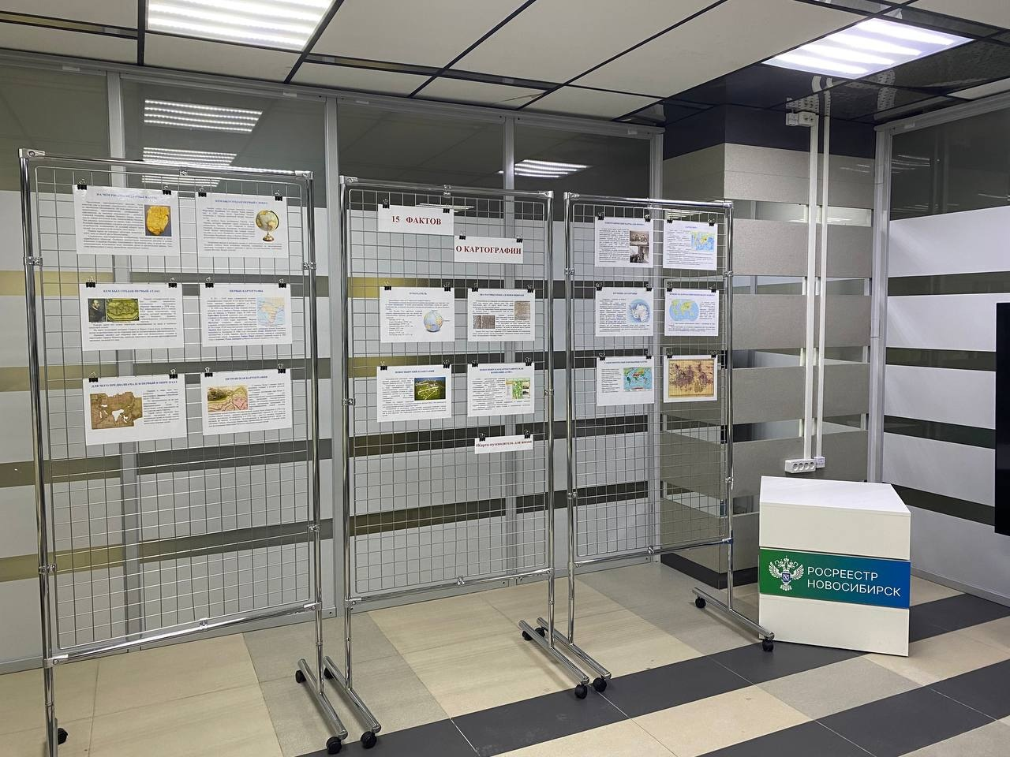



**Новосибирский Росреестр открыл выставку «15 фактов о картографии»**

Управление Росреестра по Новосибирской области организовало выставку «15 фактов о картографии», посвященную 15-летию ведомства в 2023 году.

Посетители новосибирского Росреестра и сотрудники Управления могут ознакомиться с историческими событиями в развитии картографии:   
о первых картографах, о создании первых карт, атласов, глобусов, истории становления картографии в России.

Отдельный стенд посвящен уникальным картографическим особенностям Новосибирска, который в этом году отмечает 130 лет:

- город расположен на 55 параллели,

- до 1955 года в Новосибирске было два часовых пояса,

- в городе находится самый крупный за Уралом планетарий,

- в городе расположен офис компании-создателя крупнейшего электронного картографического справочника «2 ГИС».

Выставку можно посетить [онлайн](https://vk.com/album-118967869_292287613).

***Материал подготовлен Управлением Росреестра***

***по Новосибирской области***

**Об Управлении Росреестра по Новосибирской области**

Управление Федеральной службы государственной регистрации, кадастра и картографии по Новосибирской области (Управление Росреестра по Новосибирской области) является территориальным органом федерального органа исполнительной власти, осуществляющим функции по государственной регистрации прав на недвижимое имущество и сделок с ним, государственному кадастровому учету недвижимого имущества, по оказанию государственных услуг в сфере осуществления государственной регистрации прав на недвижимое имущество и государственного кадастрового учета недвижимого имущества, землеустройства, государственного мониторинга земель, а также функции по государственной кадастровой оценке, федеральному государственному надзору в области геодезии и картографии, государственному земельному надзору, надзору за деятельностью саморегулируемых организаций оценщиков, контролю деятельности саморегулируемых организаций арбитражных управляющих. Руководителем Управления Росреестра по Новосибирской области является Светлана Евгеньевна Рягузова.

**Контакты для СМИ:**

Управление Росреестра по Новосибирской области

630091, г.Новосибирск, ул.Державина, д. 28

Электронная почта:

[oko@54upr.rosreestr.ru](mailto:oko@54upr.rosreestr.ru)

Сайт: [Росреестр](https://rosreestr.gov.ru/)

Соцсети:

[ВКонтакте](https://vk.com/rosreestr_nsk)

[Одноклассники](https://ok.ru/group/70000000987860)

[Яндекс.Дзен](https://dzen.ru/rosreestr_nsk)

[Телеграм](https://t.me/rosreestr_nsk)

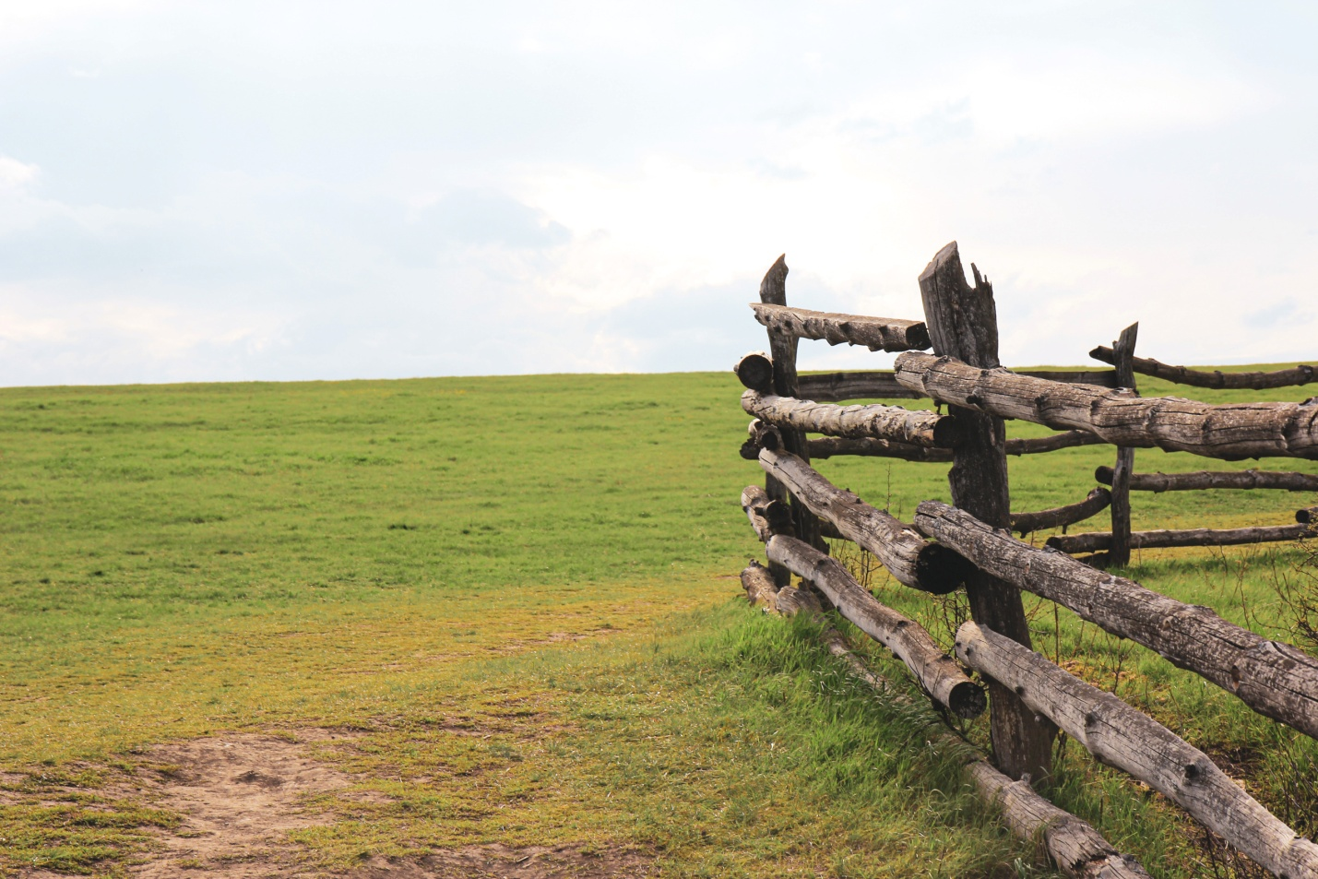



**В 2023 году Росреестр исправит порядка девяти тысяч реестровых ошибок без привлечения средств правообладателей**

Пересечение границ земельных участков и несоответствие местоположения границ являются самыми распространенными реестровыми ошибками.

Специалисты новосибирского Росреестра и филиала ППК «Роскадастр» проводят совместные мероприятия по исправлению реестровых ошибок в сведениях Единого государственного реестра недвижимости (ЕГРН). Работа проводится в рамках реализации государственной программы «Национальная система пространственных данных».

Реестровая ошибка – это наличие в отношении объекта недвижимости недостоверных сведений, отраженных в ЕГРН. Недостоверные сведения уже содержались в документах, представленных на кадастровый учет или регистрацию прав, а в ЕГРН вносятся сведения, содержащиеся в документах.

По словам заместителя руководителя новосибирского Росреестра **Натальи Ивчатовой**, наиболее частой реестровой ошибкой является ошибка в определении координат точек границ земельного участка, которая приводит к его смещению относительно реального расположения и наложению на другие земельные участки.

*«Ошибка исправляется только в случаях, когда исправление не влечет за собой прекращение, возникновение или переход зарегистрированного права на объект недвижимости. В противном случае – исправление возможно только по решению суда»,* - сообщила **Наталья Ивчатова**.

В 2022 году на территории Новосибирской области проведены мероприятия по исправлению более трех тысяч реестровых ошибок. До конца года планируется исправить порядка девяти тысяч неточностей.

*«Исправление реестровых ошибок в сведениях ЕГРН влияет на возможность и оперативность внесения сведений о территориальных зонах правил землепользования и застройки в ЕГРН, а также о границах населенных пунктов. Одним из основных результатов этой работы является повышение эффективности градостроительной деятельности и оптимизации количества административных процедур по изменению видов разрешенного использования земельных участков, а также категорий земель»,* - отметил первый заместитель министра строительства Новосибирской области **Дмитрий Тимонов**.

Как исправить неточности в сведениях ЕГРН – в материале рубрики [«Вопрос-ответ»](https://rosreestr.gov.ru/press/archive/kak-ispravit-svedeniya-reestra-nedvizhimosti/).

***Материал подготовлен Управлением Росреестра и филиалом ППК «Роскадастр» по Новосибирской области***

**Об Управлении Росреестра по Новосибирской области**

Управление Федеральной службы государственной регистрации, кадастра и картографии по Новосибирской области (Управление Росреестра по Новосибирской области) является территориальным органом федерального органа исполнительной власти, осуществляющим функции по государственной регистрации прав на недвижимое имущество и сделок с ним, государственному кадастровому учету недвижимого имущества, по оказанию государственных услуг в сфере осуществления государственной регистрации прав на недвижимое имущество и государственного кадастрового учета недвижимого имущества, землеустройства, государственного мониторинга земель, а также функции по государственной кадастровой оценке, федеральному государственному надзору в области геодезии и картографии, государственному земельному надзору, надзору за деятельностью саморегулируемых организаций оценщиков, контролю деятельности саморегулируемых организаций арбитражных управляющих. Руководителем Управления Росреестра по Новосибирской области является Светлана Евгеньевна Рягузова.

**Контакты для СМИ:**

Управление Росреестра по Новосибирской области

630091, г.Новосибирск, ул.Державина, д. 28

Электронная почта:

[oko@54upr.rosreestr.ru](mailto:oko@54upr.rosreestr.ru)

Сайт: [Росреестр](https://rosreestr.gov.ru/)

Соцсети:

[ВКонтакте](https://vk.com/rosreestr_nsk)

[Одноклассники](https://ok.ru/group/70000000987860)

[Яндекс.Дзен](https://dzen.ru/rosreestr_nsk)

[Телеграм](https://t.me/rosreestr_nsk)

Соучредители:

администрация Зубковского сельсовета

Совет депутатов Зубковского сельсовета

Адрес редакционного совета: 632944 НСО

Краснозерский район, с. Зубково, ул. Центральная,63

тел. 8-383-57-67-588

Председатель редакционного Совета: Синегубова Т.Ю.,

Тираж 5 экз.